PresseINFORMATION
Ludwigsfelde, 20. August 2015

TÜV Rheinland bestätigt GDP-konforme Logistik-Prozesse:
Pharmaspediteur Transco Berlin besteht erstes Re-Audit fehlerfrei

Erfolgreiche Re-Zertifizierung nach einem Jahr: Transco Berlin Brandenburg mit GDP-konformen Prozessen für die Transportlogistik-Straße

Die 2013 novellierte EU-Richtlinie „Good Distribution Practice“ (GDP) nimmt Hersteller und Transporteure von Pharmaprodukten seit 2013 wesentlich stärker in die Pflicht. Als bundesweit erster Pharmaspediteur erhielt die Transco Berlin Brandenburg GmbH im Herbst 2014 das begehrte neue GDP-Zertifikat des TÜV Rheinland. Genau ein Jahr nach der Zertifizierung hat Transco nun das erste anspruchsvolle Re-Audit des Prüfinstituts erfolgreich bestanden. Damit unterstreicht die Spedition aus Ludwigfelde ihre branchenweite Führungsrolle bei der Konzeption und Umsetzung moderner, GDP-konformer Pharmalogistik-Prozesse. „Das fehlerfrei absolvierte Re-Audit bestätigt uns, dass unser gesamtes Team die GDP tagtäglich lebt. Zudem zeigt es, dass sich unsere Investitionen in Schulungen, Sicherheit und Fahrzeugtechnik sowie Prozessoptimierung langfristig auszahlen“, so Transco-Geschäftsführer Thomas Schleife. „Wir machen weiter und sind gerade dabei, auch unsere Subunternehmer verstärkt in unsere Qualitätsmanagement-Prozesse einzubinden. Denn nur mit sensibilisierten Mitarbeitern und Dienstleistern sowie transparenten Prozessen können wir maximale Sicherheit im Pharmatransport erreichen“, ist Schleife überzeugt. In einem anspruchsvollen Audit-Verfahren überprüfte der TÜV Rheinland im Laufe des Sommers die qualifizierten Fahrzeuge von Transco, die Logistik-Prozesse sowie das Qualitätsmanagement-System des Unternehmens.

Um die Aufrechterhaltung und Weiterentwicklung GDP-konformer Logistikprozesse gewährleisten zu können, hat Transco auch die personellen Kapazitäten ausgebaut. Im Frühjahr 2015 stellte das Unternehmen einen Qualitätsmanagement-Beauftragten ein, so dass sich im 12-köpfigen Team mittlerweile zwei Vollzeit-Mitarbeiter ausschließlich um das Qualitätsmanagement (QM), die Qualitätssicherung und die umfangreiche Dokumentation gemäß GDP kümmern. Unterstützt wird das QM-Team von einer externen „Qualified Person“ mit pharmazeutischem Know-how, welche die Schulung übernimmt und die Eigen-Audits sowie die Auditierung der Lieferanten von Transco begleitet. Weiterhin unterstützt er die Entwicklung der Dokumentation und nimmt an allen wichtigen Meetings zum Themenkomplex GDP teil.

Das TÜV Rheinland-Zertifikat ermöglicht es Spediteuren, die GDP-Konformität ihrer Prozesse zu belegen. Zudem trägt es zur Vergleichbarkeit von Pharmatransport-Prozessen und -Leistungen bei, wovon Pharmahersteller als Auftraggeber profitieren. Unabhängig von der TÜV-Zertifizierung hatte Transco bereits zwei Jahre vor Inkrafttreten der GDP-Novelle begonnen, sich auf die absehbare Verschärfung der EU-Richtlinie vorzubereiten. Im Rahmen des Projekts „Sichere Kühlkette“ entwickelte der erfahrene Osteuropa-Spediteur ein ganzheitliches Pharmatransport-Konzept. Das Unternehmen ließ seine Kühlauflieger qualifizieren, führte GDP-Schulungen durch und dokumentierte seine internen Prozesse. Zudem erstellte Transco eine umfassende Risiko-Analyse und entwickelte darauf aufbauend Worst-Case-Szenarien sowie Interventionspläne. In einem anspruchsvollen Auditierungsprozess überprüften die TÜV Rheinland-Gutachter dann die Fahrzeuge, die Fahrerdokumentationen und Reinigungsunterlagen, die SOP sowie das komplette Qualitätsmanagement-System auf GDP-Konformität. Letzteres basiert bei Transco auf der ISO 9001-Zertifizierung und wurde um die erforderlichen, pharmaspezifischen QM-Prozesse erweitert, um der EU-Richtlinie zu entsprechen.

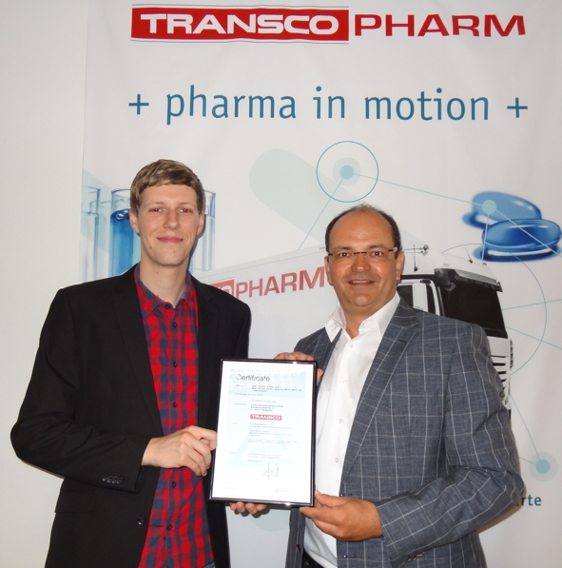
Bildmaterial:
Stolz auf das bestandene Re-Audit: Sören Bankrath (links, Qualitätsmanagement-Beauftragter) und Thomas Schleife (rechts, Geschäftsführer) mit dem GDP-Zertifikat des TÜV Rheinland für die Transco Berlin Brandenburg GmbH

Weitere Informationen:  Transco Berlin Brandenburg GmbH  Thomas Schleife, Geschäftsführer  Brandenburgische Straße 51/53 - 14974 Ludwigsfelde  Telefon: +49 3378 - 519 30-15  Telefax: +49 3378 - 519 30-19  Thomas.Schleife@de.transco.eu  www.transco.eu | Pressearbeit:  Press’n’Relations GmbH Niederlassung Berlin  Bruno Lukas  Boyenstraße 41 - 10115 Berlin-Mitte  Telefon: +49 30 - 577 00-325  Telefax: +49 30 - 577 00-324  blu@press-n-relations.de  www.press-n-relations.de

Transco Berlin Brandenburg GmbH

Die in Ludwigsfelde gegründete Transco Berlin Brandenburg GmbH ist auf den GDP-konformen Transport von Pharmazeutika spezialisiert. Der zur Singener Transco-Gruppe gehörende Logistikdienstleister bietet seine Services insbesondere auf der Relation Deutschland-Osteuropa an. Das langjährig zusammenarbeitende Team um Geschäftsführer Thomas Schleife entwickelt und realisiert ganzheitliche Pharmakonzepte für höchste Prozessqualität, Sicherheit, Qualifikation und Dokumentation. Die eigenen qualifizierten Kühlfahrzeuge sowie die internen Prozesse der Transco Berlin Brandenburg GmbH entsprechen den Anforderungen der EU-GDP-Guideline. Hierfür hat das Unternehmen im September 2014 das GDP-Zertifikat des TÜV Rheinland erhalten. Die Transco Berlin Brandenburg GmbH ist zudem im Qualitätsmanagement nach ISO 9001 zertifiziert. Das Umweltmanagement des Unternehmens ist gemäß ISO 14001 validiert.

